**Laporan Tugas Besar II**

IF2210 Pemrograman Berorientasi Objek



**13511037 Muhammad Rizky W.**

**13511045 Reno Rasyad**

**13511052 Ananda Kurniawan P.**

**13511060 Muhammad Zen**

**13511085 Nurwanto**

**Program Studi Teknik Informatika**

**Semester II Tahun Ajaran 2013/2014**

1. **Deskripsi Umum**

Program raurus adalah program untuk membaca berita dengan memanfaatkan fitur rss feeder yang ada pada website media nasional. Program dijalankan pada platform android dan dibuat dengan menggunakan bahasa pemrograman java. awalnya, program akan menampilkan menu dimana pengguna dapat memilih web berita mana saja yang ingin dijadikan sumber. Kemudian pengguna dapat memilih kategori berita apa saja yang mereka inginkan. Saat pengguna memencet kategori tersebut, program akan menampilkan daftar berita yang sesuai dengan kategori yang dipilih, dan apabila pengguna memilih salah satu berita yang ada, maka program akan menampilkan berita secara utuh.

1. **About The Team**

Tim kami bernama SIP dan terdiri dari 5 orang, yaitu Reno, Zen, Nanda, Noe dan Rizky. Reno, Noe dan Rizky tergabung di K-1, sedangkan Zen dan Nanda berasal dari K-2.

1. **Background**

Alasan kenapa kami membuat program *news reader* karena kami ingin mencoba bermain dengan rss, dimana sebagai besar dari kami tidak punya pengalaman dalam membuat program dengan memanfaatkan rss.

1. **Platform dan Tools yang digunakan**

Untuk program versi android, kami menggunakan Android SDK dengan API 19 sebagai platform-nya, sedangkan program versi console dibuat dengan memakai bahasa Java

1. **Pengerjaan *Software***

Pada awalnya kami membagi tugas menjadi 5, dengan masing – masing dari kami mengerjakan program per bagiannya, ada yang mengerjakan halaman utama, ada yang mengerjakan halaman kategori, ada yang mengerjakan tampilan berita, ada yang mengerjakan program versi Swing, dan ada yang mengerjakan program versi Console.

Kesalahan dari tim kami adalah kami terlalu fokus pada pembuatan program versi android, sehingga waktu untuk mengerjakan program versi Console dan Swing berkurang, akhirnya program versi Swing dan Console tidak selesai.

1. **Skenario Test**

Tampilan menu utama

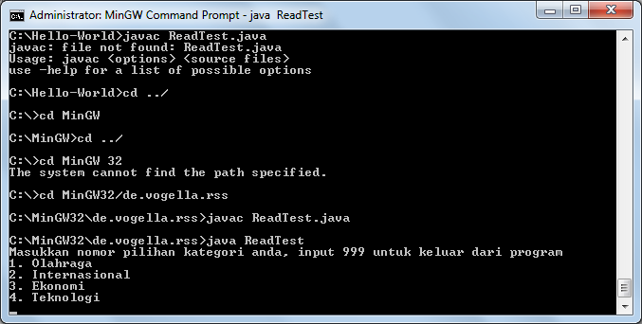

Tampilan kategori Olahraga

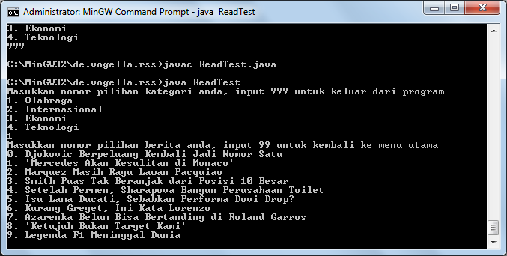

Tampilan menu Internasional

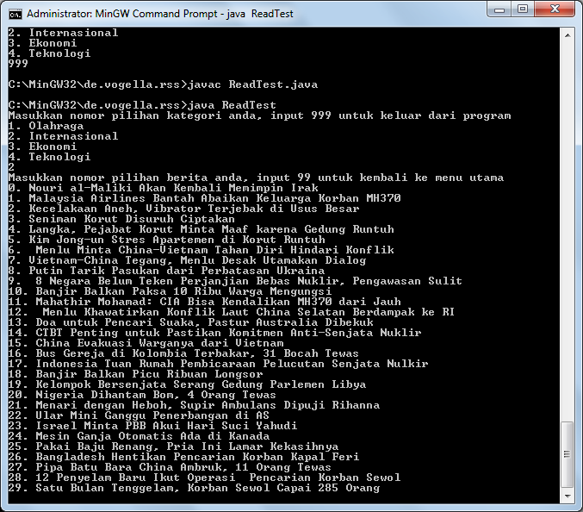

Tampilan menu Ekonomi

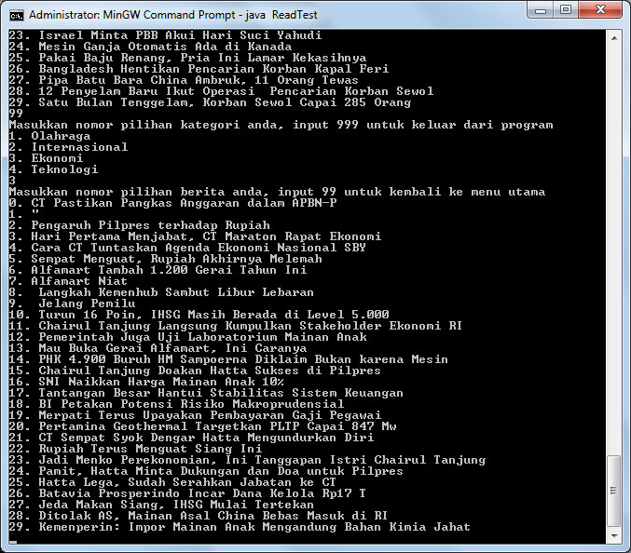

Tampilan menu Teknologi

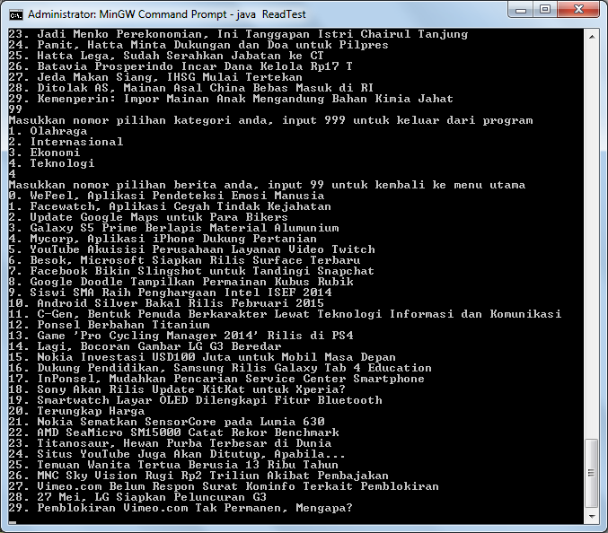

Kembali ke menu utama (input 99 pada kategori)

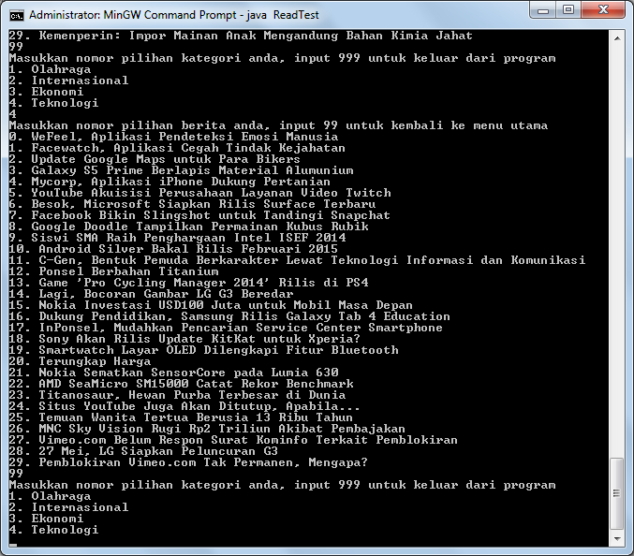

1. **Diagram Kelas**

